全国教育科学规划重点课题

国家社会科学基金“十一五”规划2010年度教育学青年课题
《中小学教师课程价值取向研究》子课题申报通知
各有关单位：
随着新一轮课程改革中，课程价值备受关注，不论是从课程性质、课程目标或是课程的设计理念等都朝向多元化和价值整合方向发展，然而课程改革中课程价值取向的变化并不代表实际中课堂教学的变化。教师作为课堂教学的直接实施者，其本人的课程价值取向，对于课程的设计与教材的选择乃至教学结果都具有直接的决定作用，因此教师成为了整个改革和课程实施顺利推进的关键因素。
经全国教育科学规划领导小组学科规划组评审，全国教育科学规划领导小组审批，《中小学教师课程价值取向研究》批准立项，并步入实验发展的轨道。课题审批编号为 CHA100143。现就子课题申报通知如下：
一、请接到通知的单位及个人参阅《“中小学教师课程价值取向研究”子课题选题指南》，确定选题，也可根据实际情况自立题目。
二、经《中小学教师课程价值取向研究》总课题组审定通过，分别下发子课题立项证书、子课题实验组组长证书。
注：本课题严格按照相关规定操作，不收取课题立项费、评审费、管理费、资料费、科研指导费、结题费，谨防上当受骗。相关培训计划请向总课题组索取。
通讯单位：《中小学教师课程价值取向研究》总课题组通联部
联系人 ：李彬 王晓庆 咨询电话：010-57109336
Email：duxing2008@vip.163.com

全国教育科学规划国家社会科学基金“十一五”规划课题
中小学教师课程价值取向研究总课题组
二〇一〇年九月八日
总课题立项通知：
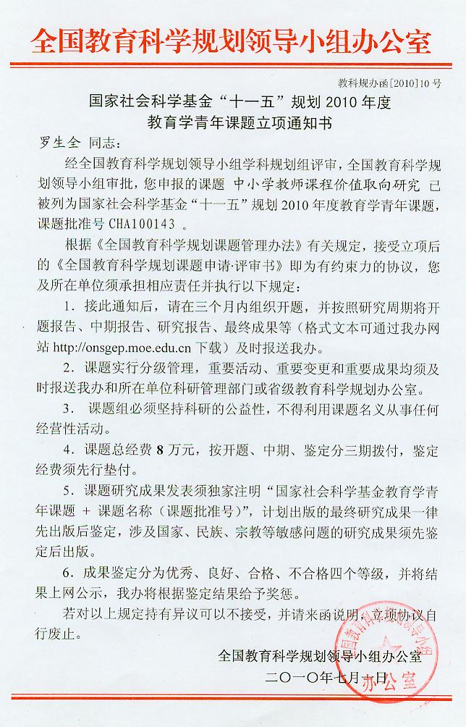
国家社会科学基金“十一五”规划2010年度教育学青年课题《中小学教师课程价值取向研究》
开题报告
项目负责人：罗生全
项目编号：CHA100143
开题时间：2010年7月1日
项目查询网址：全国教育科学规划领导小组办公室http://onsgep.moe.edu.cn/edoas2/website7/level3.jsp?id=1277690906859263

一 问题的提出
随着新一轮课程改革中，课程价值备受关注，不论是从课程性质、课程目标或是课程的设计理念等都朝向多元化和价值整合方向发展，然而课程改革中课程价值取向的变化并不代表实际中课堂教学的变化。教师作为课堂教学的直接实施者，其本人的课程价值取向，对于课程的设计与教材的选择乃至教学结果都具有直接的决定作用，因此教师成为了整个改革和课程实施顺利推进的关键因素。
中小学教师作为基础教育的实施者，其课程价值价值取向直接影响了整个基础教育改革的成败，进而影响到整个课程改革的顺利推进。因此中小学教师课程价值取向的焦点性质和作用要求我们科学、系统审视可持续课程变革中课程价值取向及其实然状态。近年来,对教师课程价值取向实践层面的研究悄然兴起，包括本课题负责人及主要课题组成员在内的专家学者从不同的理论角度上，对教师所持的课程价值取向进行了广泛而深入的探讨。其中有个别学者也尝试通过量化的方法调查我国中小学教师课程价值取向的总体特点，为课程设计与新课程改革的顺利推进提供了依据和思路。然而只是从理论演绎和阐释的角度确立应然的课程价值取向，造成了探讨的点、面、线的不广泛，研究主题的单一，更缺乏系统性。同时只是从量化角度来了解教师的课程价值取向也有失偏颇，价值作为一种主客体互动的产物，具有一定的情境性，同时作为人们的一种信念，也具有一定的内隐性，因此只有通过多元方法的运用，才能够清新的把握教师课程价值取向的整体轮廓。因此质化方法，如参与式观察、深度访谈以及文件分析对于本研究来说是不可或缺的。此外目前的研究仅关注教师课程价值取向的实然面，是不完善的。只有对教师课程价值取向的形成历程、以及相关的影响因素进行分析，才能明了教师课程价值取向的内部关系和建构过程，促使课程价值取向理论的系统化和完善化。最后达到构建系统科学的中小学教师课程价值取向体系，并在促进教师专业发展过程中有效地推进新课程改革的目标。这也是本课题选题的理由以及基于本土理论与实践研究的重要基础。

二 价值取向的内涵及其基本命题
所谓课程价值取向是主体所偏好的持久的信念，是关于课程目的、课程内容、教学策略和教学评价等课程要素的诸多信仰的集中反映，表现为特定的行为模式（mode of conduct）或存在的终极状态，其著名的分类框架为由艾斯纳（Eisner）和瓦纳斯（Vallance）（1974）提出的学术理性主义、认知过程、社会重建、自我实现和技术取向等五类。
课程价值取向是指导课程改革的方向和教师实践的准则，本课题拟首先从理论层面梳理新课程应然的价值体系，并综合采用量化与质化研究方法，考察当前我国中小学教师可能存在的课程价值取向，以此深化既有的课程价值理论体系，为政策制定者和课程设计者提供数据支撑，进而拓展课程变革和教师改变的研究视野，丰富课程理论研究。
为达成以上目标，在本课题的研究过程中，必须坚守一下几个基本命题：
● 课程改革·价值取向两者之间的关系 综观这次课程改革，在其课程设计理念、课程性质、课程目标、及其内涵和达成能力的指标上,其价值取向明显都发生了转向，并朝着多元化和整合化的方向发展，因此，只有明确把握课程改革中课程价值取向的变化，才可以很好地把握整个课程改革的方向，进而也能使得课堂教学中各项具体的工作如课程目标的落实，课程的设计与编制等具有明确的指向性。
● 有效教学是课程改革实现的根本环节 在现代观点下，教师作为课堂的经营者、课程的设计者与编制者，是课堂中不容忽视的主体之一。因此教师作为课程的最终实施者，其在教学中决定提供那些知识,如何进行教学等,左右着课程的实际面貌也影响到课程改革的最终实施，因此，明确课程价值取向，在促进教师课程设计与编制的科学化与系统化的同时，也保证了实际课堂教学的有效性。而教师的有效教学是最终保证课程改革目标顺利实现关键条件。
● 认清多元课程价值取向促进了学生的多元发展 身处价值多元的社会之中，教师的课程价值取向作为一种内隐观念，也应具有多元性。只有多元化、整合性的课程价值取向才能确保教师处理问题的多样化和合理化，教师在课堂教学中，也才会根据学生的不同文化背景、家庭背景以及个性等设计多元的课程，进而促进学生的多方面发展。

三 研究的主要内容
本课题主要包括三方面：构建应然的课程价值体系；探究教师课程价值取向的实然面以及影响因素和形成过程；建构系统、科学的中小学教师课程价值体系并提出改进中小学教师课程价值取向的策略。
课程基本理论研究
1.教师课程理解的基础条件研究
2.教师课程理解的基本理由研究
3.教师课程理解的可能途径研究
4.教师课程理解的角色定位研究
5.学校课程价值的影响因素研究
6.学校课程建设的价值取向研究
7.学校课程开发中知识选择的价值取向研究
8.学校课程评价的价值标准研究
9.学校课程发展的价值转化研究
10.学校教师课程价值取向的特点研究
11.不同学科教师课程价值取向的影响因素研究
12.不同学科教师课程价值取向的形成历程研究
教学基本理论研究
1.教学行动研究的价值研究
2.教学行动研究的模式研究
3.教学行为伦理研究
4.教学社群建设研究
5.教学价值观澄清研究
6.教学价值观冲突及调适研究
7.合作学习教学法研究
8.教学中文化价值传输研究
9.学科教学中文化整合研究
10.各科教学法有效性研究
11.各科教学方法分类研究
有效课堂教学及教师发展研究
1.有效教师的特质研究
2.多元价值取向下的教师校本学习研究
3.基于合作学习的课堂公平研究
4.基于文化自觉的课堂管理原则研究
5.课堂文化中的价值冲突及其调适研究
6.多元文化价值取向下的师生沟通伦理研究
7.文化价值观冲突下的教师情绪管理研究
8.适应差异文化价值的教学时间管理研究
9.适应差异文化价值的促进学生提问策略研究
10.基于差异文化背景下的教学网络资源有效利用研究
11.不同文化价值观家长沟通研究
12.班级多元文化的价值引导研究

四 研究方式和组织管理
本研究秉持理论思辨和实践研究互为检证、支撑的理念，采用多元方法、运用多维视角理论进行综合性的研究，其主要采用量化及质化两种研究方法。量化研究主要是调查法。即编制课程价值取向量表来了解教师的整体课程价值取向概况。其质性方法主要包括参与式观察、文件分析和深入式访谈。从而不仅能全面的了解教师课程价值取向，还能对其取向进行三角验证，进而探究其行为面与认知面的价值取向的是否相符合。并以此阐明教师课程价值取向的复杂关系，探寻其规律，构建其价值结构。
在开展研究的组织方式上，将由对总课题的探索到确立若干子课题进行分项的、专门的研究，将系统理论性研究与实践应用性研究结合起来，点面结合，形成新的实验格局。课题组会适时组织相关专题研究的研讨和交流总结。
五 研究步骤
本课题研究分三个阶段进行，即理论演绎阶段、调查研究阶段和理论建构阶段。
第一阶段（2010年3月—2010年9月），主要进行文献分析、比较研究，考察新课程价值体系结构和编制教师课程价值取向量表，并确立参与观察和深度访谈提纲以及文件分析的范畴，为后续量化研究和质化研究提供理论支持和事实依据。本阶段的主要成果为研究论文。
第二阶段（2010年10月—2012年5月），主要进行调查研究，收集各种量化和质化数据，并予以分析。本阶段的主要成果为调查报告和相关研究论文。
第三阶段（2012年6月—2013年4月），主要进行理论与实践互证，构建课程价值取向理论体系，并提出教师课程价值取向改革的方略。本阶段的主要成果为研究报告和相关研究论文。
2013年6月，课题结题，鉴定。

六 研究成果
（一）阶段成果
1 2010年3月－12月
教师课程哲学观：蕴涵、取向及启示（论文）
中小学教师课程价值取向的形成过程探析（论文）
2 2010年12月－2011年6月
中小学语文教师课程价值取向的调查分析（论文）
中小学数学教师课程价值取向的调查分析（论文）
中小学英语教师课程价值取向的调查分析（论文）
中小学体育教师课程价值取向的调查分析（论文）
3 2011年7月－2013年6月
新课程背景下的课程价值体系结构（论文）
论中小学教师课程价值取向结构及其培养（论文）

（二）最终成果
1 2011年3月 教师课程哲学观：蕴涵、取向及启示（论文）
2 2012年1月 论课程价值体系结构（论文）
3 2013年6月 小学教师课程价值取向的形成过程（研究报告）

七、申报时间及方式
实验学校的申报期限截至2011年6月30日。请接到本通知的各有关单位，填妥申报表盖章后传真、电子邮件或邮寄至课题组，课题组在收到报名回执后，与学校负责人联系课题安排。

《中小学教师课程价值取向研究》总课题组
二零一零年九月

